实现幻灯片

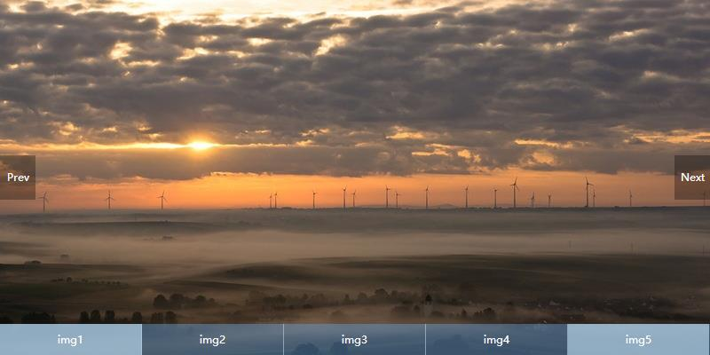

要点

页码翻页、上下翻页

自动滚动

鼠标悬停不滚动